CÔNG TÁC CHUẨN BỊ CHO LỄ KHAI GIẢNG NĂM HỌC MỚI 2025 -2026
Mỗi năm, khi tiếng ve đã khép lại, bản hòa ca mùa hạ đọng lại, những chùm phượng đỏ chói nhường chỗ cho những cơn gió thu dịu nhẹ, tâm trạng bồi hồi chờ đón ngày tựu trường. Lễ khai giảng năm học mới không chỉ là một nghi thức truyền thống của ngành giáo dục, mà còn là ngày hội lớn của thầy và trò trên khắp mọi miền Tổ quốc. Để ngày hội ấy thật sự rộn ràng, ấm áp và để lại ấn tượng đẹp trong tâm hồn các em học sinh, công tác chuẩn bị, của tập thể Hội đồng sư phạm trường Tiểu học Nguyễn Bá Ngọc đã sẵn sàng cho một năm học mới 2025 - 2026.
Trong không khí chuẩn bị cho “Ngày hội toàn dân đưa trẻ đến trường” cho Lễ Khai giảng năm học 2025 – 2026. Hình ảnh cờ Tổ quốc đỏ thắm với ngôi sao vàng rực rỡ từ lâu đã trở thành biểu tượng thiêng liêng, gắn bó mật thiết với mỗi người dân Việt Nam, sắc cờ tung bay không chỉ tạo nên một không gian trang trọng, thiêng liêng mà còn tiếp thêm niềm tự hào, tình yêu quê hương, đất nước cho thầy và trò trường Tiểu học Nguyễn Bá Ngọc, xã Kiến Đức, tỉnh Lâm Đồng.
Hình ảnh cổng trường được trang hoàng rực rỡ với băng rôn chào mừng năm học mới. Cờ đỏ sao vàng và cờ Đảng được treo đều hai bên, tạo không khí trang trọng, thiêng liêng, như lời chào đón học sinh, phụ huynh và quý đại biểu bước vào năm học 2025 – 2026.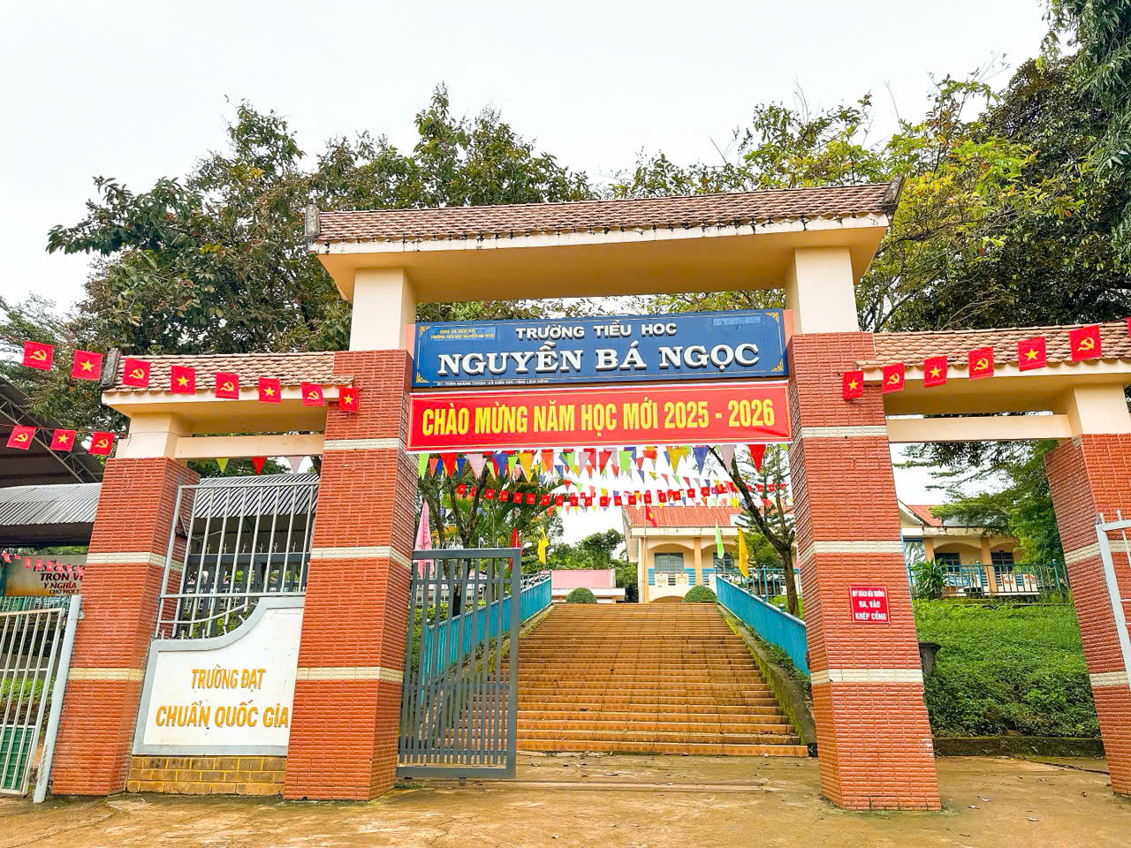.
Nhà đa năng có mái che được trang trí cờ Tổ quốc, cờ Đảng tạo nên không gian rộn ràng, không khí thiêng liêng của buổi lễ. Đây là nơi diễn ra Lễ khai giảng năm học 2025 - 2026 gắn với kỉ niệm 80 năm thành lập Bộ Quốc gia giáo dục của thầy và trò trường Tiểu học Nguyễn Bá Ngọc. Đây chính là trái tim của Buổi Lễ Khai Giảng.
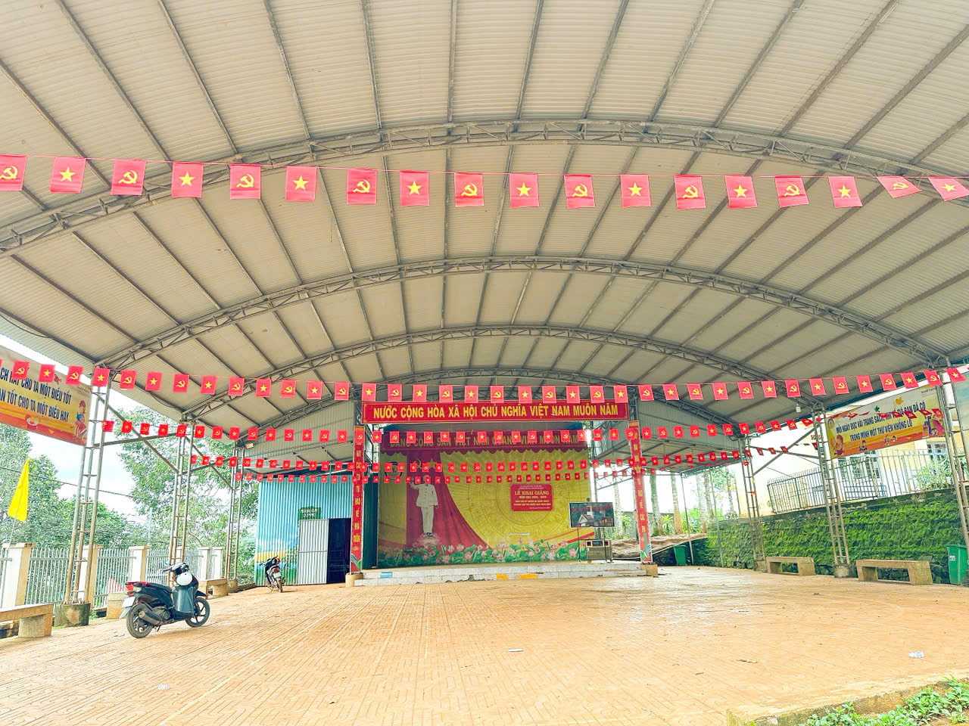
Con đường bậc thang dẫn lên khu lớp học trở nên đầy màu sắc với dãy cờ tam giác nhiều màu xen lẫn cờ đỏ sao vàng. Mỗi bước chân của học sinh trên bậc thang như được chào đón bằng sự phấn khởi và niềm vui dưới mái trường thân yêu.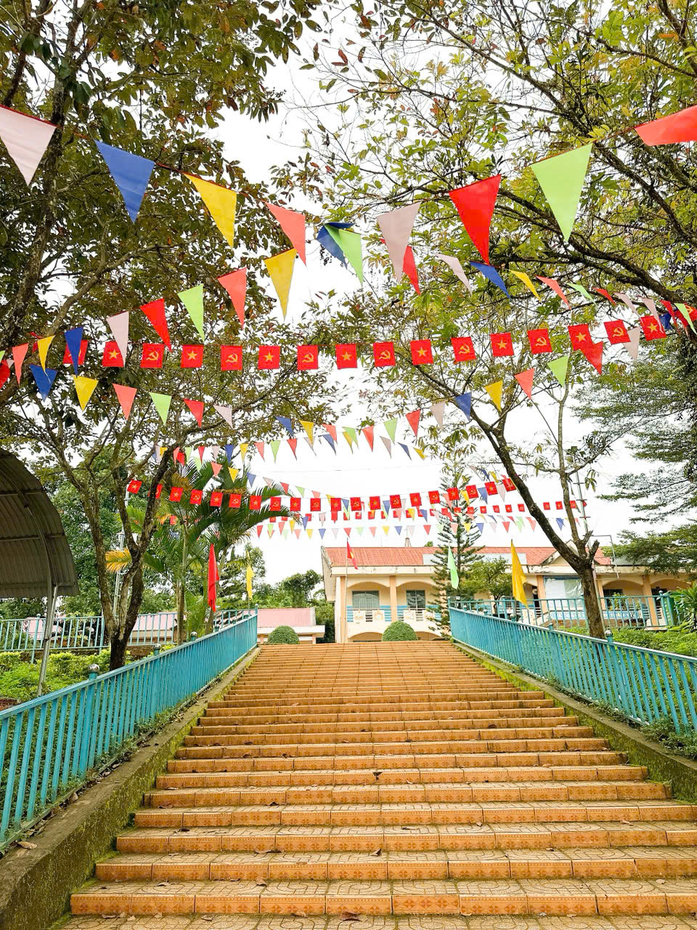v
Trên sân trường, những hàng cờ đầy màu sắc nối tiếp nhau, kết hợp cùng sắc đỏ của Quốc kỳ và cờ Đảng, tạo nên một không gian tươi sáng, bừng sáng cả khoảng trời trên ngôi trường thân yêu “Tiểu học Nguyễn Bá Ngọc”.
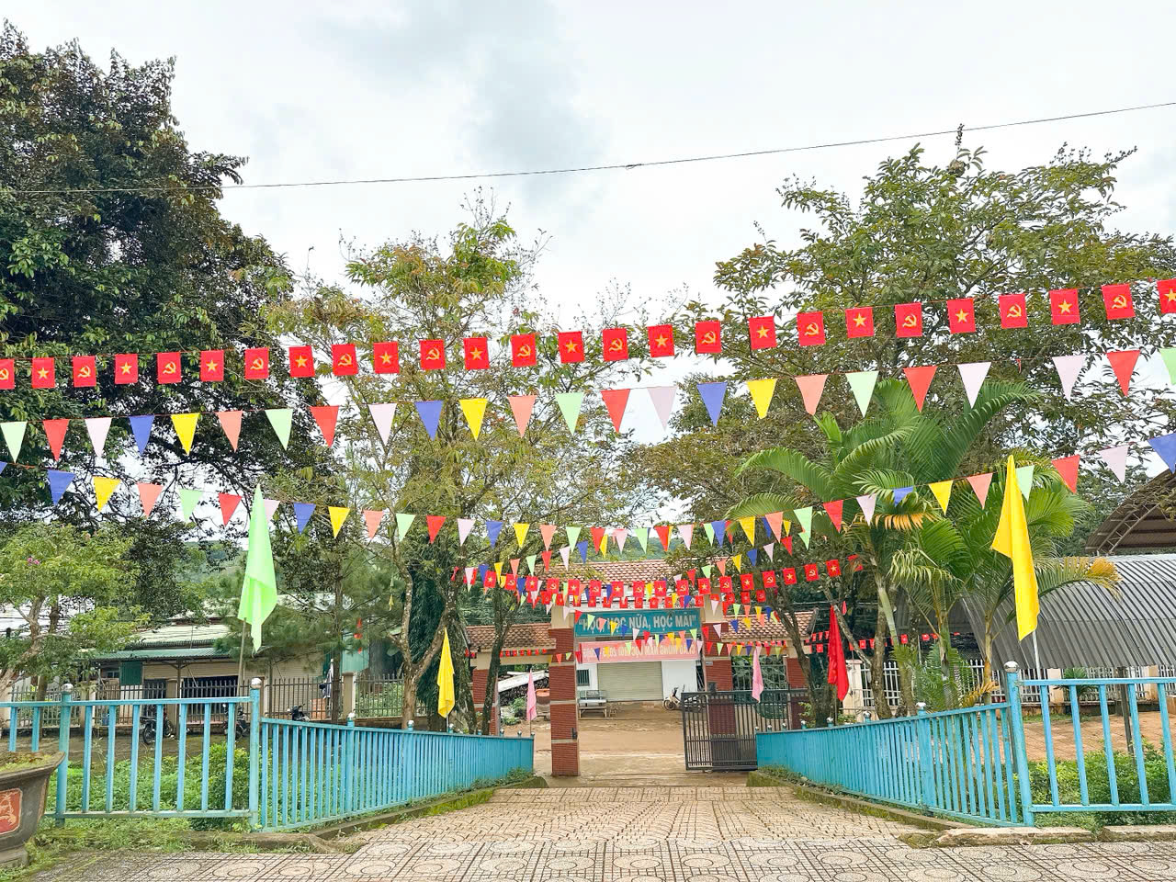
Trong không khí của “Ngày hội toàn dân đưa trẻ đến trường” các hoạt động chuẩn bị cho Lễ khai giảng năm học 2025 – 2026 gắn với kỉ niệm 80 năm thành lập Bộ Quốc gia giáo dục. Các hoạt động trên không chỉ làm đẹp không gian, tạo không khí tưng bừng, mà còn gửi gắm thông điệp thiêng liêng về tình yêu quê hương đất nước, yêu trường, yêu lớp và niềm tin vào thế hệ tương lai của đất nước. Là sự kết nối truyền thống với hiện tại, gieo vào lòng các em niềm tin và khát vọng học tập, xứng đáng với niềm tin yêu của gia đình, nhà trường và xã hội.
Trân trọng cảm ơn quý thầy cô giáo đã đồng hành cùng nhà trường chuẩn bị cho năm học mới 2025 – 2026.

